Выполнил: Юрков Владимир
Группа: МО-42.2
Лабораторная работа № 2

Задание 1
Создал namespace monitoring и установил Prometheus через Helm. Для теста использовал локальный Kubernetes в Colima.
colima start --kubernetes --cpu 4 --memory 8 --disk 30 --vm-type vz
kubectl create namespace monitoring
helm repo add prometheus-community https://prometheus-community.github.io/helm-charts
helm repo update
helm install prometheus prometheus-community/kube-prometheus-stack --namespace monitoring --set grafana.enabled=false --set alertmanager.enabled=false --wait --timeout 10m
kubectl get pods -n monitoring
kubectl port-forward -n monitoring svc/prometheus-kube-prometheus-prometheus 9090:9090
Состояние Pod'ов после установки:
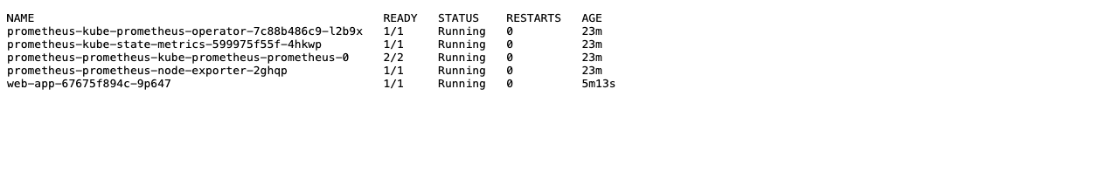
В Web-интерфейсе выполнил запрос up{job="web-app"}:
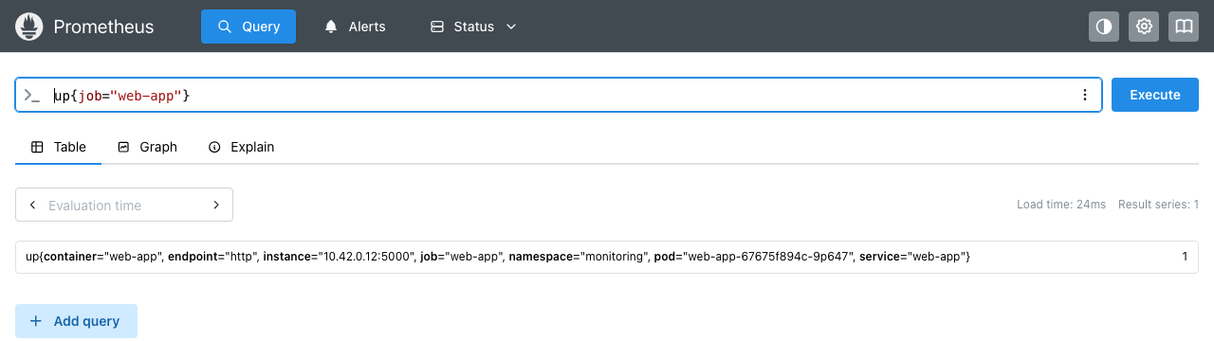
up = 1 означает, что Prometheus успешно опрашивает метрики приложения. При недоступности target значение было бы 0.

Задание 2
Для наблюдения за приложением и кластером выбрал следующие метрики.
Метрика | Что измеряет | Тип | Единица
container_cpu_usage_seconds_total | Время работы CPU у контейнера | counter | с
node_cpu_seconds_total | Время CPU узла по режимам | counter | с
container_memory_working_set_bytes | Рабочая память контейнера | gauge | байт
node_memory_MemAvailable_bytes | Доступная память узла | gauge | байт
http_requests_total | Запросы к / по статусам | counter | запрос
http_request_duration_seconds_bucket | Запросы в корзинах задержки | histogram bucket | запрос
http_errors_total | Ответы 5xx приложения | counter | ошибка
http_requests_total{status="503"} | Ответы 503 приложения | counter | запрос
kube_pod_status_phase | Текущая фаза Pod | gauge | 0 или 1
kube_pod_container_status_restarts_total | Перезапуски контейнера | counter | перезапуск

HTTP-метрики выдаёт простой сервис из app.py. В нём два слота обработки, успешный запрос занимает 20 мс; если слот не освободился за 0,5 с, сервис возвращает 503. Сервис развёрнут через Deployment, Service и ServiceMonitor. Проверка доступности выполнялась через port-forward, без внешней публикации сервиса.
docker build -t lab2-web-app:local ЛР2
kubectl apply -f ЛР2/deployment.yaml
kubectl apply -f ЛР2/service.yaml
kubectl apply -f ЛР2/servicemonitor.yaml
kubectl port-forward -n monitoring svc/web-app 8080:80

Задание 3
Использовал сценарий k6 из первой лабораторной: постоянное число VU, GET-запрос и пауза 1 с между итерациями. Каждый тест длился 90 с. Данные k6 взяты за весь тест, CPU и память — из снимка Prometheus на 82-й секунде.
import http from 'k6/http';
import { check, sleep } from 'k6';
export const options = {
vus: Number(__ENV.VUS || 10),
duration: __ENV.DURATION || '30s',
summaryTrendStats: ['avg', 'med', 'p(90)', 'p(95)', 'p(99)', 'max'],
};
export default function () {
const response = http.get(__ENV.URL || 'http://127.0.0.1:8080');
check(response, { 'status is 200': (r) => r.status === 200 });
sleep(1);
}
python3 ЛР2/measure.py
Для серии запусков применил measure.py. В таблице RPS, p95, p99 и ошибки — из k6. CPU% рассчитан как доля одного ядра: 100% соответствует одному полностью занятому ядру. Память — working set Pod в МиБ.
VU | RPS | p95, мс | p99, мс | Ошибки, % | CPU, % | Память, МиБ
10 | 9.71 | 29.68 | 74.03 | 0.00 | 0.82 | 12.01
50 | 48.27 | 47.16 | 127.06 | 0.00 | 2.69 | 12.03
200 | 132.03 | 523.58 | 618.66 | 27.08 | 6.47 | 15.25

Вывод k6 для каждого режима:
10 VU
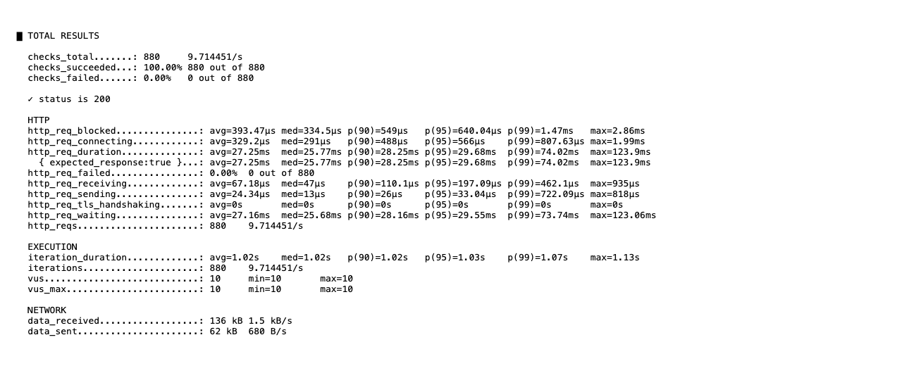
50 VU
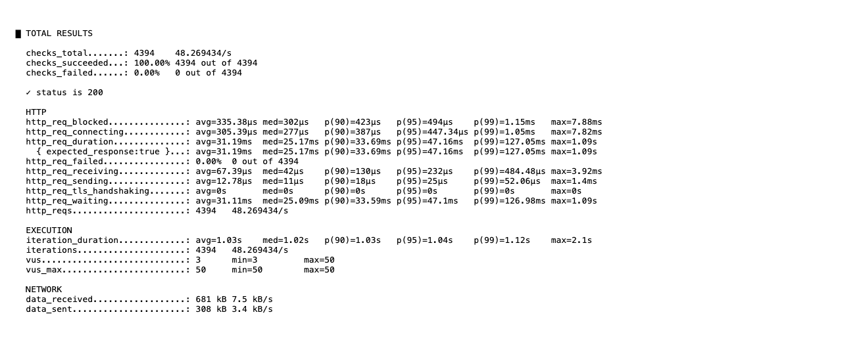
200 VU
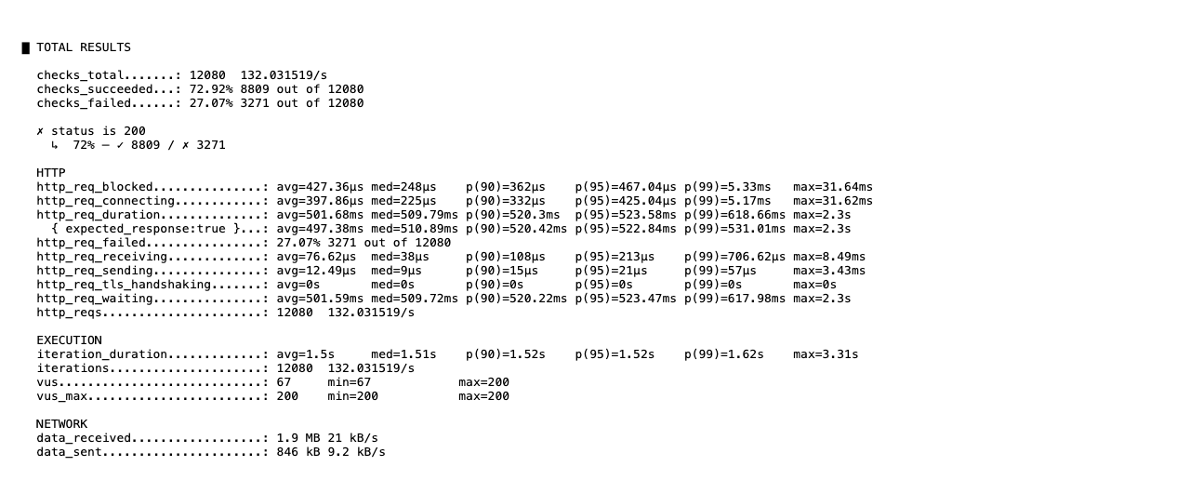
Использованные запросы PromQL:
up{job="web-app"}
sum(rate(http_requests_total{job="web-app"}[30s]))
sum(rate(http_requests_total{job="web-app",status="200"}[30s]))
sum(rate(http_requests_total{job="web-app",status=~"5.."}[30s]))
100 * sum(rate(http_requests_total{job="web-app",status=~"5.."}[30s])) / sum(rate(http_requests_total{job="web-app"}[30s]))
histogram_quantile(0.95, sum by (le) (rate(http_request_duration_seconds_bucket{job="web-app"}[30s]))) * 1000
histogram_quantile(0.99, sum by (le) (rate(http_request_duration_seconds_bucket{job="web-app"}[30s]))) * 1000
sum(rate(container_cpu_usage_seconds_total{namespace="monitoring",pod=~"web-app-.*",id=~"/kubepods/[^/]+/pod[^/]+"}[1m])) * 100
sum(container_memory_working_set_bytes{namespace="monitoring",pod=~"web-app-.*",id=~"/kubepods/[^/]+/pod[^/]+"}) / 1024 / 1024
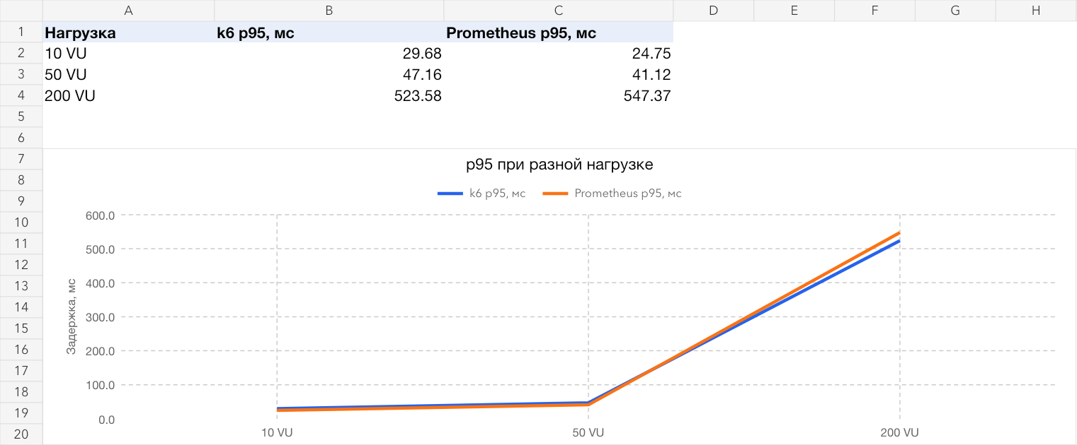
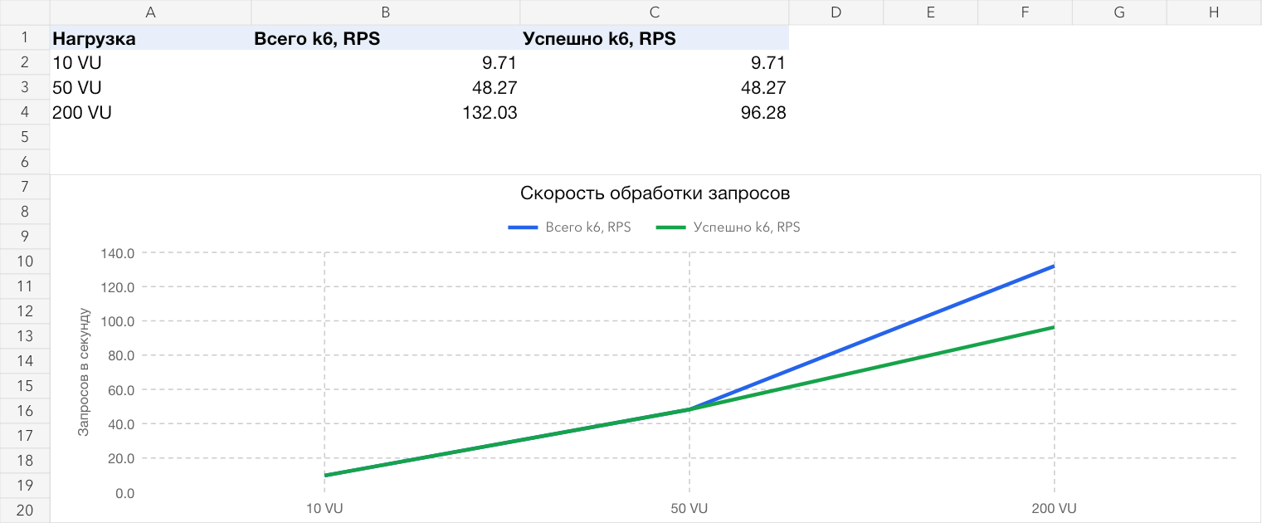
Графики построены в файле «Графики_ЛР2.xlsx» по результатам реальных прогонов. На графике RPS показаны все запросы k6 и только успешные запросы k6 за одинаковый период.
При 200 VU p95 из k6 = 523.58 мс, из Prometheus = 547.37 мс. Разница = 23.78 мс, или 4.54% от значения k6. k6 измеряет время со стороны клиента за весь тест, а Prometheus вычисляет квантиль по серверной гистограмме за последние 30 с. Интерполяция между границами корзин также даёт погрешность; поэтому значения не обязаны совпадать.

Задание 4
Рост задержки заметен уже при переходе с 10 на 50 VU: p95 увеличился с 29,68 до 47,16 мс. Сильная деградация наступила при 200 VU: p95 = 523,58 мс, ошибки = 27,08% (3271 из 12080 запросов). Общий RPS вырос до 132,03, но успешный RPS по k6 составил только 96,28. Это важнее общего RPS для оценки полезной пропускной способности.
CPU вырос с 0,82 до 6,47% одного ядра, память — с 12,01 до 15,25 МиБ. Оба показателя далеки от исчерпания доступных ресурсов. Вероятная причина — ограничение в два одновременных обработчика: при 20 мс на успешный запрос его ожидаемая верхняя граница около 100 успешных запросов/с. Это согласуется с измеренными 96,28 RPS, но не доказывает причину окончательно: влияние port-forward и самого стенда тоже возможно. Для проверки гипотезы нужно повторить тест с большим числом слотов и без port-forward.

Контрольные вопросы
1. Что такое мониторинг и чем он отличается от нагрузочного тестирования?
Ответ: Мониторинг постоянно собирает состояние системы. Нагрузочное тестирование специально создаёт трафик и проверяет поведение при заданной нагрузке.
2. Что показывают k6 и Prometheus и почему RPS и p95 могут различаться?
Ответ: k6 показывает клиентские запросы, задержки и ошибки. Prometheus показывает метрики сервера и кластера. Они измеряют в разных точках и за разные интервалы; p95 Prometheus дополнительно оценивается по корзинам.
3. Что такое Prometheus и Pull-модель?
Ответ: Prometheus — система сбора и запросов метрик. В Pull-модели он сам периодически обращается к endpoint /metrics наблюдаемого сервиса.
4. Что такое метрика, временной ряд и labels?
Ответ: Метрика — измеряемый показатель. Временной ряд — значения одной метрики с одним набором labels во времени. Labels разделяют серии, например по Pod и статусу ответа.
5. Чем counter отличается от gauge и почему rate() не применяют к gauge?
Ответ: Counter только растёт до перезапуска: например, число запросов. Gauge может расти и уменьшаться: например, занятая память. rate() предназначен для скорости роста счётчика; для gauge такой расчёт не выражает обычную скорость событий.
6. Зачем Histogram для latency, чем он отличается от Summary и как найти p95?
Ответ: Histogram хранит счётчики по корзинам, поэтому их можно суммировать между экземплярами и получить p95 через histogram_quantile(0.95, sum by (le) (rate(http_request_duration_seconds_bucket[30s]))). Summary считает квантили на стороне клиента и обычно не даёт корректно суммировать их между экземплярами.
7. Что такое PromQL и как найти число и долю HTTP 5xx?
Ответ: PromQL — язык запросов Prometheus. Число 5xx за 30 с: sum(increase(http_requests_total{status=~"5.."}[30s])). Доля в процентах: 100 * sum(rate(http_requests_total{status=~"5.."}[30s])) / sum(rate(http_requests_total[30s])).
8. Что такое bottleneck и почему одной метрики CPU = 90% недостаточно?
Ответ: Bottleneck — ресурс или ограничение, которое сдерживает пропускную способность. Высокий CPU сам по себе не доказывает, что именно он ограничивает систему: нужны связь с задержкой, RPS, ошибками и проверка изменением ресурса.
9. Что такое warm-up и saturation point?
Ответ: Warm-up — начальный период прогрева системы и метрик. Saturation point — нагрузка, после которой полезная пропускная способность почти не растёт, а задержки и ошибки растут. Первые секунды лучше не учитывать, чтобы прогрев не исказил сравнение.
10. Чем гипотеза об узком месте отличается от доказанного результата?
Ответ: Гипотеза объясняет наблюдения, но допускает другие причины. Доказательство требует проверочного эксперимента: изменить предполагаемый предел, повторить нагрузку при тех же условиях и сравнить результат.
Код, данные измерений и редактируемые графики можно посмотреть в папке репозитория: github.com/VovanGod/VP/tree/main/ЛР2

